**Національний технічний університет України**

**«Київський політехнічний інститут»**

*Факультет інформатики та обчислювальної техніки*

*Кафедра обчислювальної техніки*

**Лабораторна робота №3**

Нехай , *i* = 1, 2, … . Дано натуральне *n*. Серед *а*1, *а*2, …, *а*n знайти всі додатні числа.

*Виконав:* Сулима Олександр

*Група:* ІП-53

**2015**

**ЛАБОРАТОРНА РОБОТА №2** *Сулима Олександр, ІП-53*

**І. Ціль роботи**

Нехай , *i* = 1, 2, … . Дано натуральне *n*. Серед *а*1, *а*2, …, *а*n знайти всі додатні числа.

**ІІ. Постанова задачі**

Ввести ціле додатнє число n, виконати перевірку, щоб n було більше «0», виконати обчислення за даною формулою, вивести всі додатні значення.

**ІІІ. Аналітичні викладки**

**Натура́льні чи́сла** — [числа](https://uk.wikipedia.org/wiki/%D0%A7%D0%B8%D1%81%D0%BB%D0%B0), що виникають природним чином при лічбі. Це числа: 1, 2, 3, 4, … [Множину](https://uk.wikipedia.org/wiki/%D0%9C%D0%BD%D0%BE%D0%B6%D0%B8%D0%BD%D0%B0) натуральних чисел прийнято позначати [знаком](https://uk.wikipedia.org/wiki/%D0%97%D0%BD%D0%B0%D0%BA) \N.

Існують два основних [підходи](https://uk.wikipedia.org/wiki/%D0%9F%D1%96%D0%B4%D1%85%D1%96%D0%B4) до [означення](https://uk.wikipedia.org/wiki/%D0%9E%D0%B7%D0%BD%D0%B0%D1%87%D0%B5%D0%BD%D0%BD%D1%8F) натуральних чисел:

* числа, що використовуються при **лічбі предметів** (*перший*, *другий*, *третій*…)
* числа для **позначення кількості предметів** (*відсутність предметів*, *один предмет*, *два предмети*…)

**ІV. Перевірка алгоритму**

|  |  |  |
| --- | --- | --- |
| 1. | n = 0; | Програма не буде виконуватися, адже буде ділення на «0» |
| 2. | n = 8; | Програма буде виконуватися і виведеться результат |

**V. Алгоритм**

**Початок**

Ввести натуральне n

n <= 0

Вивести повідомлення, що виникла помилка

Першу координату вектора «а» поділити на першу координату вектора «b»

Обчислення «а»

**Кінець**

1 0

int i = 0; i <= n; i++)

Вивести «а»

а > 0

0 1

**VІ. Код програми і приклад**

// Лаба_3.cpp: определяет точку входа для консольного приложения.

//

#include "stdafx.h"

#include <iostream>

#include <stdio.h>

#include "math.h"

using namespace std;

int main()

{

setlocale(LC_ALL, "Russian");

int n;

double a;

cout << "Введите n: " << endl;

cin >> n;

if (n <= 0)

{

cout << "Деление на '0'" << endl;

system("pause");

}

else if (n == 1 || n == 2)

{

cout << "Деление на '0' " << endl;

system("pause");

}

cout << "Проверяем ..." << endl;

for (int i = 0; i <= n; i++)

{

a = ((i - 1.) / (i + 1.)) + sin(((i - 3) ^ 3) / (i + 1.));

if (a > 0)

{

cout << a << endl;

}

}

system("pause");

return 0;

}

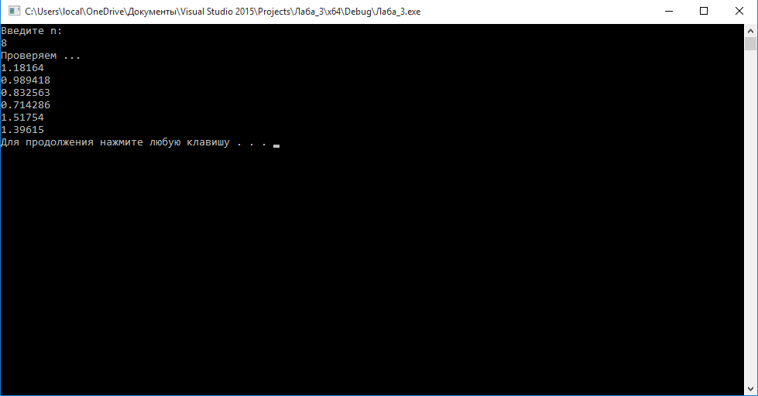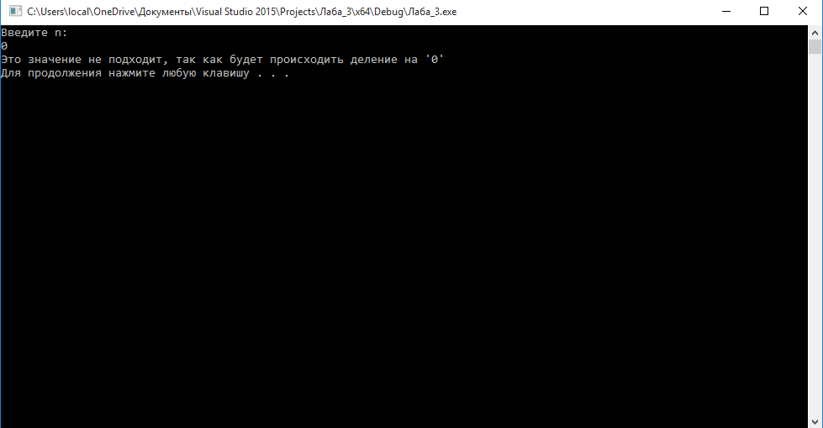

**VІІ. Висновок**

В рамках лабораторної роботи №3.1 «Арифметичні цикли» ми перевіряли що буде при введенні додатнього значення, яке обчисляється за даною формулою(див. умову) Також відбувається перевірка на додатні значення. В залежності від змінною, алгоритм має різні відповідні обчислення.